Årsmöte SKPF avdelning 10 i Malmö

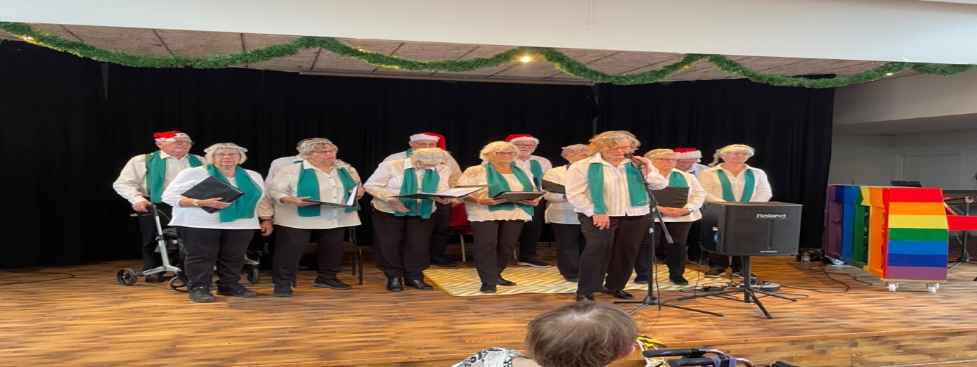

Nu är det dags för vårt årsmöte onsdag 26/2 på Motettens Folkets Hus kl.12.30

På Dagordningen
Sedvanliga årsmöteshandlingar
Underhållning av kören Happy Days
Vi bjuder på förtäring

Ni anmäler er som vanligt till vår expedition på tel : 040-128850
Eller på vår mail malmo.avd10@skpf.se glöm inte att uppge namn, personnummer, telefonnummer och om ni har någon allergi. Sista anmälningsdag om ni vill ha förtäring är onsdag 19/2

Välkomna

